Муниципальное бюджетное учреждение дополнительного образования
«Дворец творчества детей и молодёжи»
Институциональный профессиональный конкурс «Вектор успеха-2020»
Номинация «Методическая разработка»

Методическая разработка открытого занятия на тему
«Элементы воздушной акробатики»

Архипова А.Е., педагог дополнительного образования

Озёрск
2020
Проект-конспект открытого занятия

- Время и место проведения занятия: 19 февраля 2020 года, 19.00, красный зал спортивно-танцевальной студии «UNIVERSALFITNESS» (ул. Дзержинского 35Б)
- Участники открытого занятия: обучающиеся ХК «Мирабель», 13-14 лет, 2 год обучения, углубленный уровень.
- Цель занятия: знакомство и овладение элементами воздушной акробатики из обмотки рук на гимнастических полотнах.
- Задачи занятия:
Обучающие:
- знакомство с гимнастическим снарядом «полотна»,
- знакомство и применение на практике техники безопасности при выполнении акробатических элементов,
- изучение акробатических элементовиз обмотки рук, выполнение связки из пройденных элементов.
Воспитывающие:
- содействие в воспитании потребности принципов ЗОЖ,
- содействие в воспитании волевых качеств, умении концентрироваться.
Развивающие:
- содействие в развитии интереса к освоению технических элементов повышенной сложности,
- содействие в развитии координации, выносливости.
5. Тип занятия: учебное занятие формирования умений, применение знаний на практике.
6. Ход занятия:
- организационный этап: приветствие, «знакомство» с новым залом, формулировка цели занятия, подготовка рабочего места;
- проверочный этап: инструктаж по ТБ, разминка;
- основной этап: знакомство со снарядом, изучение элементов;
- контрольный этап: исполнение связки из пройденных элементов;
- итоговый этап: проводится анализ и оценка успешности достижения цели педагогом;
- рефлективный этап: анализ и оценка успешности достижения цели обучающимися;
- информационный этап: определение перспектив применения полученных знаний.
7. Методическое обеспечение.
Методы обучения: репродуктивный, объяснительно-иллюстративный, частично-поисковый.
8. Предполагаемый результат: на занятии обучающиеся познакомятся с гимнастическим снарядом полотна, освоят и смогут применить на практике технику безопасности при выполнении акробатических трюков, элементы из обмотки рук, связку из пройденных элементов. Сделают акцент на необходимости соблюдения принципов ЗОЖ, умении концентрироваться. Проявят интерес к изучению элементов повышенной сложности, проявят необходимые волевые усилия, улучшат координацию.
9. Самоанализ.
Освоение элементов повышенной сложности – является одной из задач ДООП «Мирабель». В систему этих элементов входят различные поддержки, акробатические трюки. Владение такими элементами позволяет решить ряд как педагогических задач, так и улучшить качество исполнительского мастерства, внести разнообразие в хореографические постановки.
Обучающиеся второго года обучения ДООП «Мирабель» - высокомотивированные, обладающие высоким уровнем познавательной активности, готовые повышать свой исполнительский уровень, в том числе, путем нестандартных занятий. Занятие с использованием гимнастического оборудования призвано поддержать интерес к изучению акробатических элементов, усилитьмотивацию для продолжения работы над координацией, приложению необходимых волевых усилий в овладении новыми навыками и применении их на практике.
Занятие было выстроено по классической схеме и имело несколько этапов.
На организационном этапе было проведено традиционное приветствие, «знакомство» с новым залом, озвучена цель занятия, проведена подготовка рабочего места (вывешивание полотен, укладка гимнастических матов).
Проверочный этап включил в себя инструктаж по ТБ, где обучающиеся вспомнили и озвучили правила ТБ при исполнении акробатических трюков, получили инструкции по работе на полотнах. Разминка была проведена в режиме самостоятельности, что позволило проверить уровень практического применения уже имеющихся знаний.
На основном этапе занятия обучающиеся приступили к работе на снаряде, освоили обмотку рук полотнами. Изучили исполнение следующих элементов:
- свечка;
- оттяжка на стопе;
- полушпагат;
- вертолет;
- кольцо;
- складка;
- переворот вперед;
- переворот назад;
- лебедь;
- корзиночка;
- закладка;
- бланш из свечки.
Контрольный этап. Обучающимся было дано задание – составить и исполнить связку минимум из трёх пройденных элементов.
На итоговомэтапепедагогом был проведенанализ занятия и дана положительная оценка достижения цели.
На этапе рефлексии, обучающиеся выразили положительные впечатления о занятии в целом, а также сочли, что цель занятия была достигнута. Также ими быливысказано предложение о добавлении упражнений на укрепление плечевого пояса в комплекс специальных упражнений. Так же девочками было отмечено, чтоу них сложилось более точное восприятие о понятиях «точка опоры» и инерция, которые они смогут успешно применить при исполнении поддержек и трюков.
В ходе информационного этапа было принято решение о проведении фотосессии для закрепления изученного материала и выбраны элементы для применения в новой постановке.
10. Приложения (фото некоторых элементов в исполнении обучающихся)

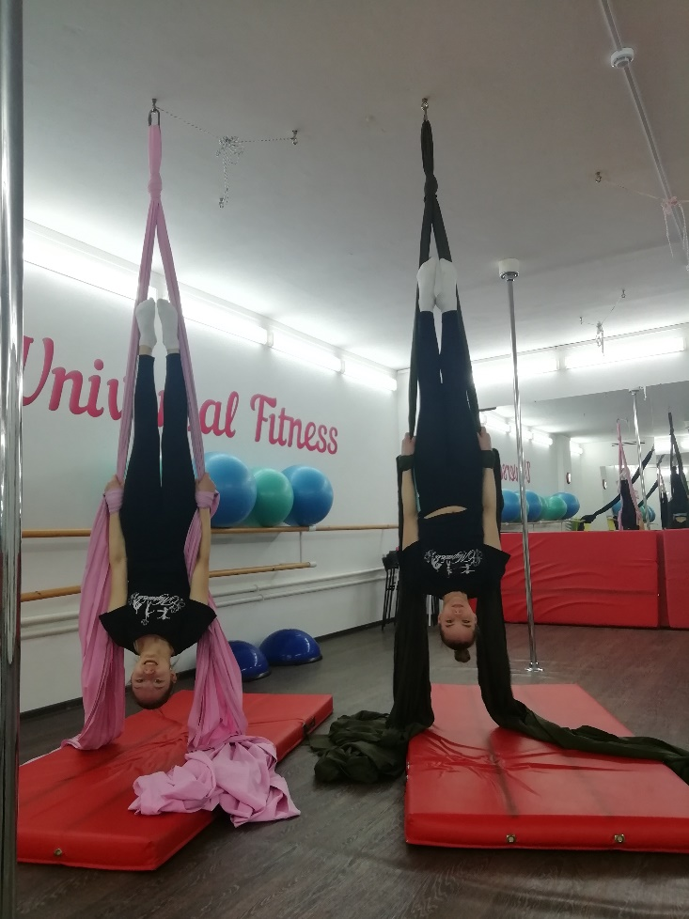
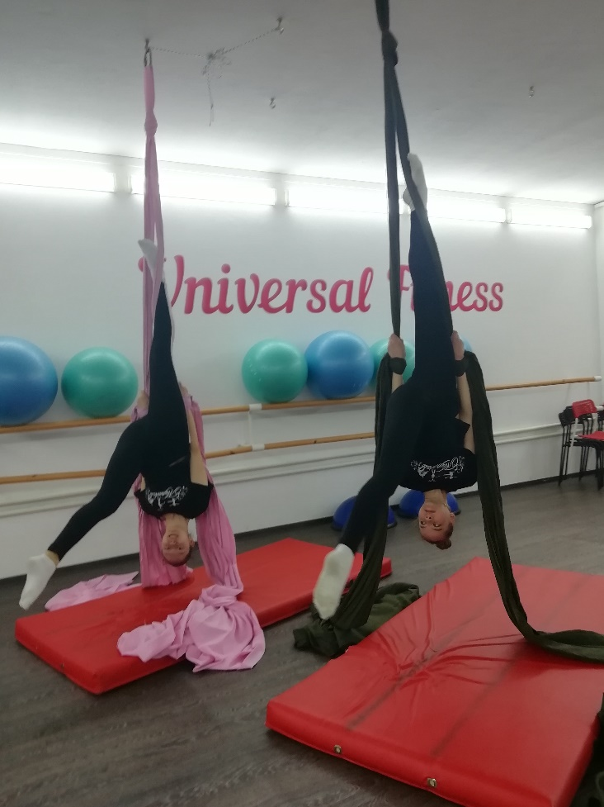

свечка оттяжка на ноге

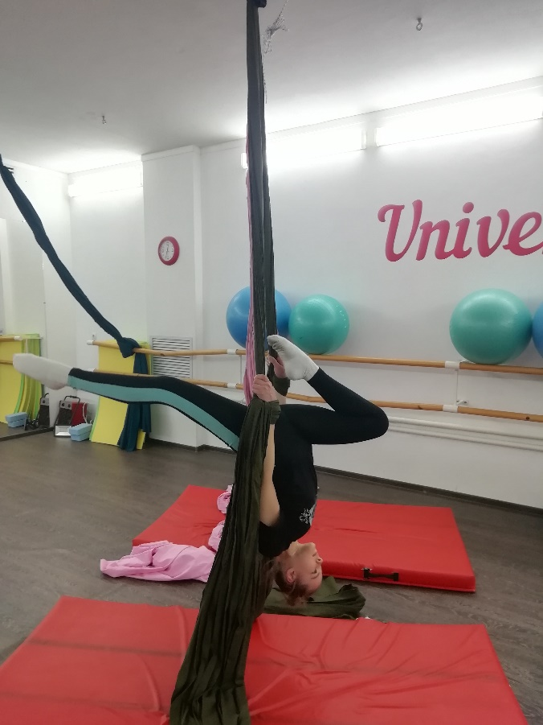
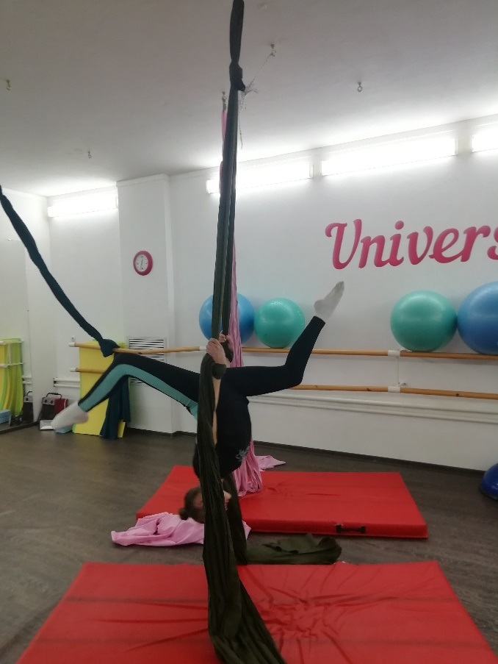

вертолет полушпагат

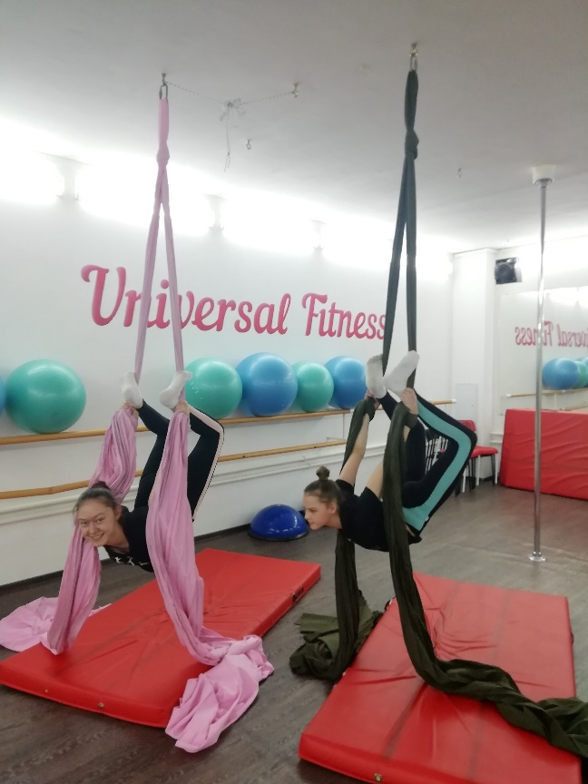
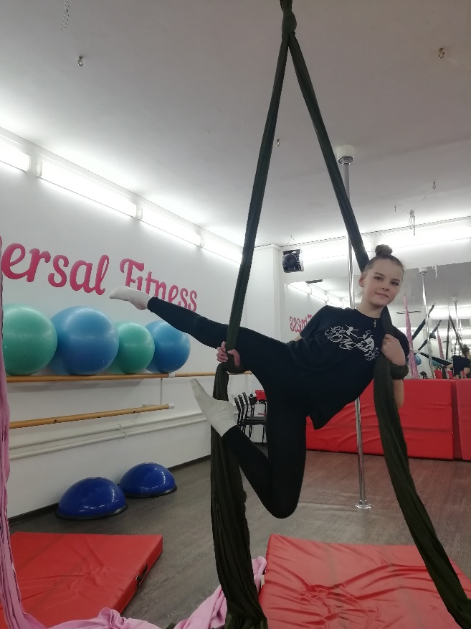

корзиночка лебедь

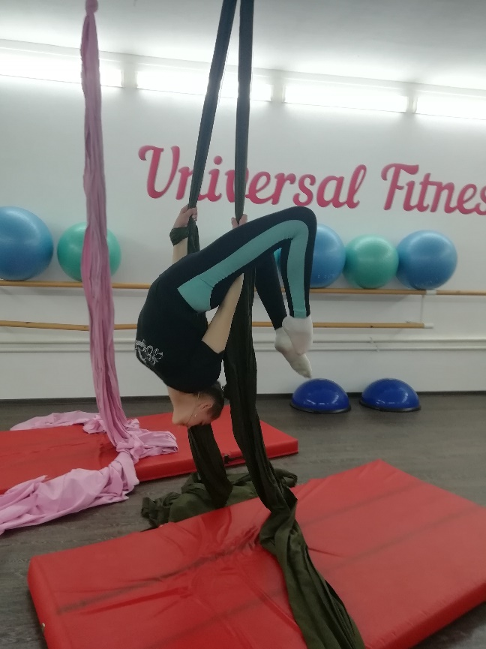
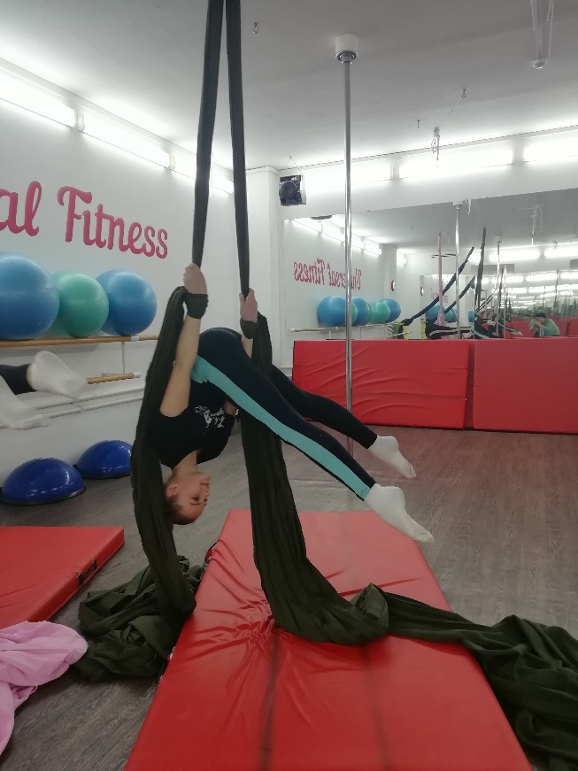

кольцо складка

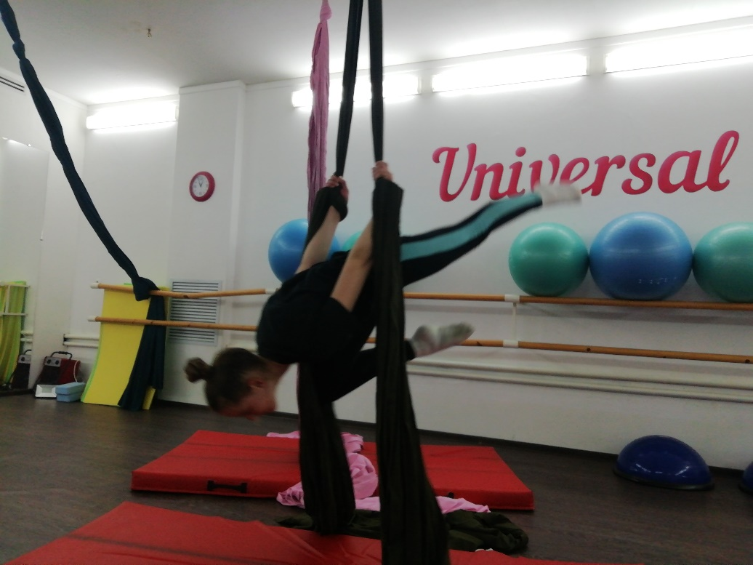

бланш

11. Информационные источники илитература:
- Конаржевский Ю.А. Анализ урока. М.: Центр «Педагогический поиск», 2000. – 336с.
- Онищук.В.А. Урок в современной школе. М. Просвещение. 1981 г.
- Поташник М.М, Левит М.В. Как подготовить и провести открытый урок (современная технология). Методическое пособие. - М.: Педагогическое общество России, 2003. – 112с.
- Наперов В.А. Урок: каким ему быть. Педагогические раздумья о творческом поиске преподавателей и студентов. – М.: Педагогическое общество России, 2003. – 160с.

